Medienmitteilung
St. Gallen, 3. Juni 2015

GemDat übernimmt Baugesuch-Service von Base-Net
Das Software-Haus lanciert den Dienst unter der neuen Marke TOPAX Bau

GemDat, Hersteller von Fachanwendungen rund um Gebäude und Grundstücke für Bau- und Steuerverwaltungen sowie Gebäudeversicherungen, hat von seinem langjährigen Technologiepartner Base-Net Informatik den E-Government-Service Smarx Building übernommen. Während die Marke Smarx bei Base-Net verbleibt, bietet GemDat den Dienst für die Erstellung, Einreichung und Verwaltung von elektronischen Baugesuchen neu unter dem Markennamen TOPAX Bau an. GemDat hatte seit einigen Jahren im Bereich Elektronische Baugesuche mit Base-Net zusammengearbeitet. Base-Net seinerseits konzentriert sich auf die Produkte WinCredit, Educase und Smarx Finance.

TOPAX Bau wird über eine Schnittstelle mit GemDats Lösung für Bauverwaltungen oder anderen Baufachanwendungen verbunden. Bauprojekte können so von der Entstehung bis zum Abschluss elektronisch und medienbruchfrei abgewickelt werden. „Wir sind überzeugt, dass mit dieser Übernahme zukunftweisende Themen wie elektronisches Baugesuch und die Integration der Endkunden noch stärker vorangetrieben und ausgebaut werden können“, sagt GemDat-CEO Sandro Ferrarini. Der Fachservice werde auch in Zukunft unabhängig von Portalen und Fachanwendungen sein und damit offen, als echter E-Government-Service schweizweit eingesetzt werden zu können.

TOPAX Bau
TOPAX Bau ist eine Lösung, welche E-Government konsequent über Verwaltungsgrenzen hinaus umsetzt: Der standardisierte Service erlaubt es Gesuchstellern, über eine Web-Anwendung Baugesuche vollständig elektronisch – von der Eingabe bis zum fertigen Bauwerk – mit der Verwaltung abzuwickeln. Die erforderlichen Dokumente werden an einem zentralen Ort aufbewahrt und können anderen in das Projekt involvierten Partnern zur Verfügung gestellt werden. Dabei behalten Gesuchsteller stets über Gemeinde- und Kantonsgrenzen hinweg den Überblick über den Verlauf der Verfahren, kann doch TOPAX Bau unabhängig von Fachanwendungen und Portalen in bestehende Infrastrukturen integriert werden. Die Verwaltung schützt so ihre Investitionen. Zudem profitieren Gesuchsteller und Verwaltungen gleichzeitig von sinkenden Papiermengen, kürzeren Reaktionszeiten, weniger Anfragen und höherer Transparenz.

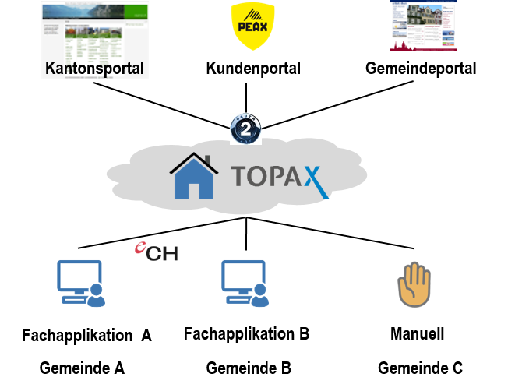

TOPAX Bau als Service aus der Cloud

Weitere Informationen:  GemDat Informatik AG  Bahnhofstrasse 6 – 9000 St. Gallen  Tel. +41 71 560 90 60  www.gemdat.ch – www.TOPAX.ch | Presse- und Öffentlichkeitsarbeit:  Press’n’Relations GmbH – Markus Häfliger  Hirslanderstrasse 51 – 8032 Zürich  Tel. : +41 43 344 58 65 – Mobil +41 78 660 66 57  mh@press-n-relations.ch – www.press-n-relations.ch

Über GemDat
GemDat Informatik AG ist einer der führenden Anbieter von Software-Produkten für öffentliche Verwaltungen. Das Flaggschiff des Unternehmens ist GemDat. Diese steht für professionelle Fachanwendungen für Baugesuchsverwaltung, Eigentümerregister, Gebäudeversicherungen und die Grundstückbewertung. Über 200 Städte und Gemeinden sowie 20 kantonale Verwaltungen setzen auf GemDat. Weitere Informationen unter www.gemdat.ch.

